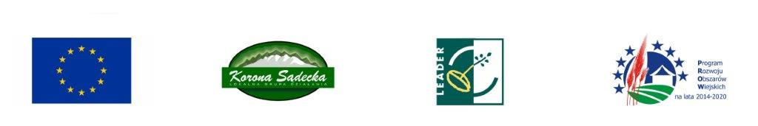
„Europejski Fundusz Rolny na rzecz Rozwoju Obszarów Wiejskich: Europa inwestująca w obszary wiejskie”

Operacja pn. „wpisać tytuł zadania zgodnie z umową o powierzenie grantu §3 ust.1” objęta umową o przyznaniu pomocy na realizację projektu grantowego pn. „wpisać tytuł projektu zgodnie z umową o powierzenie grantu §2.”
objętego umową nr „wpisać numer umowy pomiędzy LGD a UMWM §2.” zawartą w dniu „wpisać datę zawarcie umowy pomiędzy LGD a UMWM” pomiędzy ZW, a LGD,
mająca na celu „wpisać cel zadania zgodnie z umową o powierzenie grantu §3 ust.2”, współfinansowana jest ze środków Unii Europejskiej w ramach poddziałania „Wsparcie na wdrażanie operacji w ramach strategii rozwoju lokalnego kierowanego przez społeczność” w ramach działania „Wsparcie dla rozwoju lokalnego w ramach inicjatywy LEADER”,
Programu Rozwoju Obszarów Wiejskich na lata 2014-2020.

Przewidywane wyniki operacji: wpisać ogólne wyniki zadania zgodnie z umową o powierzenie grantu np. przeprowadzenie warsztatów muzycznych dla 21 dzieci i młodzieży oraz wycieczka łącznie dla 40 osób, lub organizacja imprezy promującej przedsiębiorczość .

